Σύντομος οδηγός για την εφαρμογή «Καταχώρισης Κενών /Πλεονασμάτων»

Στον συγκεκριμένο οδηγό θα χρησιμοποιήσω ως παράδειγμα το 1ο Γυμνάσιο Ηρακλείου.

# Εγγραφή:

Επισκεφτείτε τον σύνδεσμο <https://kena.dideira.gr/> και κάντε «Εγγραφή» (κλικ στο μενού επάνω δεξιά)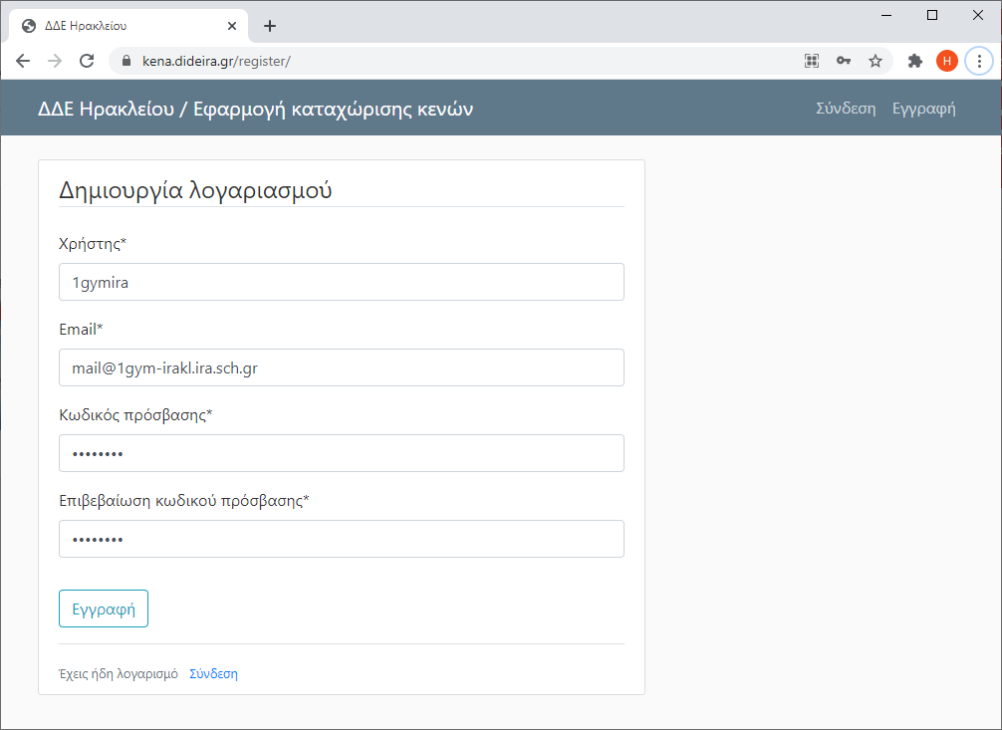

* Το όνομα του χρήστη είναι στην ευχέρειά σας αλλά θα πρέπει να το θυμάστε.  
  Παράδειγμα: *1gymira*
* To mail πρέπει να είναι αυτό που χρησιμοποιείτε στο ΠΣΔ.  
  Παράδειγμα: [*mail@1gym-irakl.ira.sch.gr*](mailto:mail@1gym-irakl.ira.sch.gr)
* Ο κωδικός σας πρέπει να αποτελείται από 8 χαρακτήρες και να περιέχει έστω ένα ειδικό χαρακτήρα (π.χ. #) και έναν αριθμό. Προσοχή κατά την καταχώριση του κωδικού σας το πληκτρολόγιο να είναι στα «Αγγλικά»
* Επαναλαμβάνετε τον κωδικό και κάντε κλικ στο «*Εγγραφή»*
* Εφόσον δεν υπάρχουν λάθη, θα δημιουργηθεί ο χρήστης για το σχολείο σας

# Σύνδεση:

Από εδώ και στο εξής, όταν θα θέλετε να μπείτε στην εφαρμογή θα επιλέγετε τη «Σύνδεση» (κλικ στο μενού επάνω δεξιά). Εισάγετε το όνομα του χρήστη με τον κωδικό που δημιουργήσατε στο προηγούμενο βήμα.

Αν σε οποιαδήποτε στιγμή ξεχάσατε τον κωδικό σας, μπορείτε να επιλέξετε τον σύνδεσμο *«Ξέχασες τον κωδικό σου»* , να εισάγετε το mail του σχολείου σας και να σας αποσταλεί αυτοματοποιημένο mail για την επαναφορά του κωδικού σας.

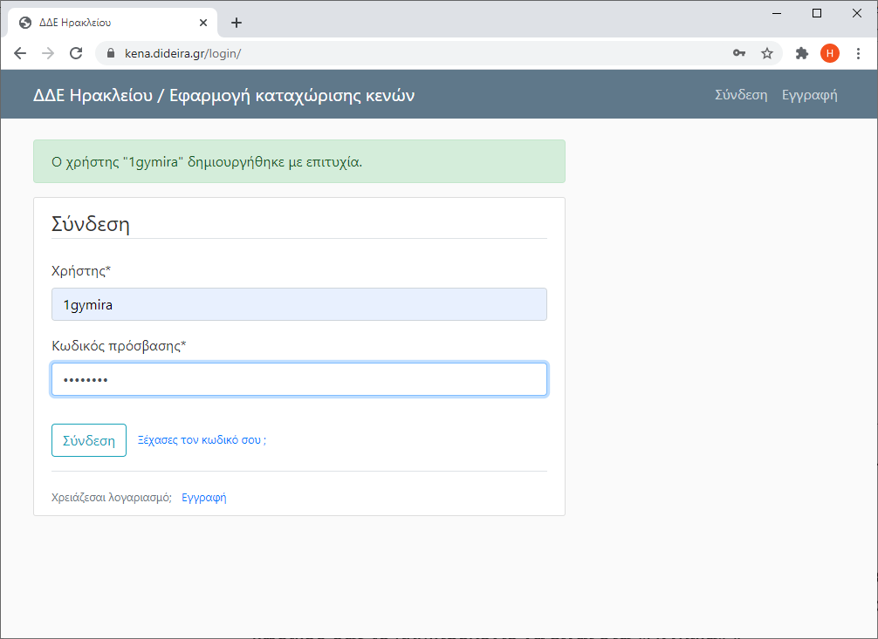

Με τη σύνδεσή σας στην εφαρμογή, εμφανίζονται:

* το όνομα του χρήστη (επάνω δεξιά)
* η επιλογή για *«Αποσύνδεση»* (επάνω δεξιά)
* ένα κόκκινο πλαίσιο που μας ενημερώνει ότι δεν έχουμε κάνει επικαιροποίηση (θα εξαφανιστεί μόλις την κάνουμε)
* το μενού των επιλογών μας (δεξιά στήλη)

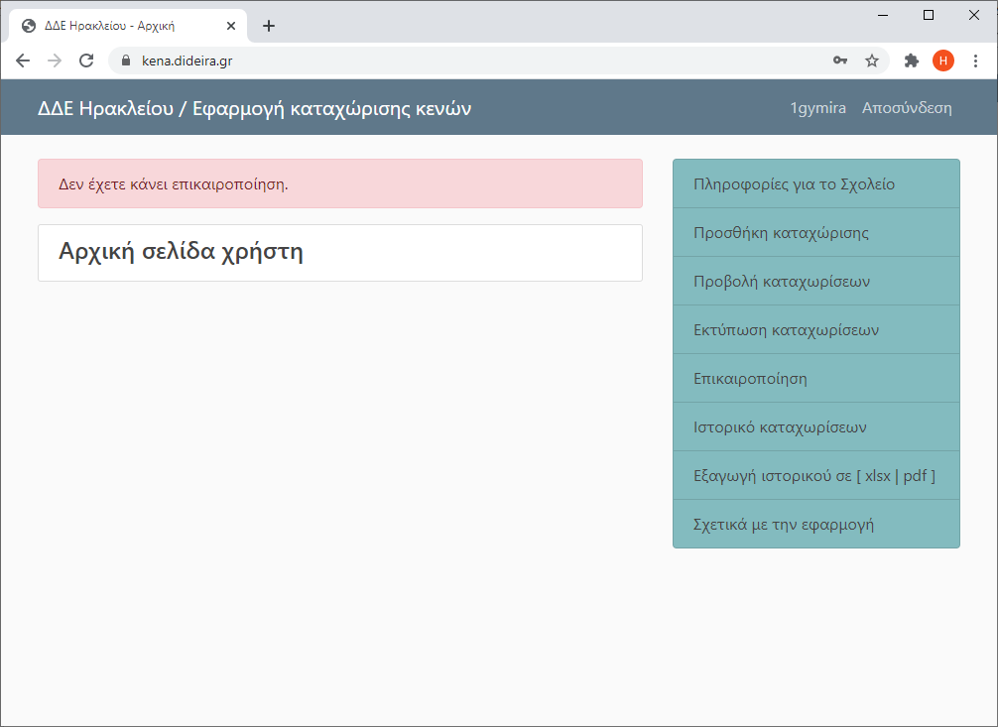

# Πληροφορίες για το Σχολείο:

Στη συγκεκριμένη σελίδα εμφανίζεται πληροφορία για:

* Όνομα του σχολείου
* Αν επαληθεύτηκε από τη ΔΔΕ (γίνεται αυτόματα εφόσον έχετε χρησιμοποιήσει το mail του ΠΣΔ)
* Αν έχετε κάνει επικαιροποίηση και πότε την κάνατε τελευταία φορά
  + Η ΔΔΕ θα διαγράφει την κατάσταση που σας δείχνει επικαιροποιημένους όταν θα χρειάζεται να συγκεντρώσει εκ νέου πληροφορία για κενά/πλεονάσματα
  + Η διαγραφή της επικαιροποίησης δεν διαγράφει τις καταχωρίσεις σας. Αν δεν έχετε τροποποιήσεις στις καταχωρίσεις σας από την προηγούμενη φορά που κάνατε επικαιροποίηση, θα επιλέξτε ξανά την «»

